新工科与工程教育认证背景下控制类课程实验教学体系构建

张艳兵a，郎文杰b，李 晓a

（中北大学 a.电气与控制工程学院；b.电工电子国家级实验教学示范中心，山西 太原 030051）

［摘  要］针对控制类课程多学科交叉融合，实验之间相互独立，实验室利用率偏低等问题，通过系统化的顶层设计、虚拟教研室及共享式实验教学平台的建设，构建了突出工程教育和多学科交叉融合的实验教学体系，促进了学生综合实践能力和解决复杂工程问题能力的提升，适应了新工科与工程教育认证背景下复合型工程人才培养的需求。

［关键词］新工科；工程教育认证；控制类课程；实验教学体系

［基金项目］2022年度山西省高等学校教学改革创新项目“新工科与工程教育认证背景下控制类课程实验教学改革与实践”（J20220608）；2022年度中北大学高等学校教学改革创新项目“新工科与工程教育认证背景下控制类课程实验教学改革与实践”（202234）；2021年度山西省高等学校教学改革创新项目“自动化一流专业创新人才培养模式研究与实践”（J2021320）

［作者简介］张艳兵（1973—），男，山西临猗人，博士，中北大学电气与控制工程学院副教授，主要从事动态测试与智能控制研究；郎文杰（1977—），男，山东菏泽人，博士，中北大学信息与通信工程学院副教授，主要从事电路与系统研究；李晓（1972—），女，山西万荣人，博士，中北大学电气与控制工程学院教授，主要从事控制理论与控制工程、电气控制技术研究。

［中图分类号］G642 ［文献标识码］Ａ ［文章编号］ ［收稿日期］

2016年6月，教育部制订了相应的工程教育认证标准，倡导OBE教育理念，强调培养学生的实践能力和解决复杂工程问题的能力。2017年2月以来，[教育部](https://baike.baidu.com/item/%E6%95%99%E8%82%B2%E9%83%A8/239078" \t "https://baike.baidu.com/item/%E6%96%B0%E5%B7%A5%E7%A7%91/_blank)积极推进[新工科建设](https://baike.baidu.com/item/%E6%96%B0%E5%B7%A5%E7%A7%91%E5%BB%BA%E8%AE%BE/22884311" \t "https://baike.baidu.com/item/%E6%96%B0%E5%B7%A5%E7%A7%91/_blank)，形成了“[复旦共识](https://baike.baidu.com/item/%E5%A4%8D%E6%97%A6%E5%85%B1%E8%AF%86/24486768" \t "https://baike.baidu.com/item/%E6%96%B0%E5%B7%A5%E7%A7%91/_blank)”、“天大行动 ”和“北京指南”，并发布了《关于开展新工科研究与实践的通知》、《关于推荐[新工科研究与实践项目](https://baike.baidu.com/item/%E6%96%B0%E5%B7%A5%E7%A7%91%E7%A0%94%E7%A9%B6%E4%B8%8E%E5%AE%9E%E8%B7%B5%E9%A1%B9%E7%9B%AE/22833448" \t "https://baike.baidu.com/item/%E6%96%B0%E5%B7%A5%E7%A7%91/_blank)的通知》。2019年2月，中共中央和国务院颁布了《中国教育现代化2035》，对中国教育现代化进行了中长期战略规划。这些重大战略的实施要求高等院校不断进行深化改革，培养实践能力强、创新能力强、具备[国际竞争力](https://baike.baidu.com/item/%E5%9B%BD%E9%99%85%E7%AB%9E%E4%BA%89%E5%8A%9B/224250" \t "https://baike.baidu.com/item/%E6%96%B0%E5%B7%A5%E7%A7%91/_blank)的高素质复合型新工科人才。

“新工科”较传统工科更加注重学科的交叉性与综合性，工程教育认证标准强调培养学生的实践能力和解决复杂工程问题的能力，控制类课程有必要构建突出工程教育和多学科交叉融合的实验教学体系，主动适应新工科和工程教育认证的新需求。

一、控制类课程实验教学现状

（一）课程之间相互独立没有形成系统

控制类课程分为控制理论、电气传动及运动控制、工业控制三大类。控制理论课程偏重于理论分析和计算机仿真；电气传动及运动控制课程侧重于电气传动、电机原理及控制算法、执行机构的控制；工业控制课程侧重于控制工程的实际应用。在实验教学中这三种课程之间往往相互独立，没有形成一个完整的教学体系，纵向未贯通实验、课程设计、综合实践、毕业设计、双创教育等实践教学环节，横向未打通专业间、课程间的交叉融合，因此学生缺乏直观印象，不能学以致用，不知道如何针对实际工程问题进行系统设计，教学内容不能体现OBE教育理念。

（二）以演示性、验证性实验为主

受限于被控对象的多样性和复杂性，控制类课程的实验以演示性、验证性实验居多，实践教学“理科化”，课程设计多为仿真模拟，内容形式陈旧，教学模式单一，与工程教育结合不紧密，与实践教育脱节，缺乏系统性、启发性和设计性，使学生对控制系统、控制方法、控制理论的理解不够深入，系统分析与应用能力不高。多数学生在课程设计、毕业设计、创新大赛等实践环节中不能针对实际工程问题进行综合分析，没有把所学知识融会贯通。

（三）各专业重复建设，实验室利用率低

中北大学的控制类课程涉及智能无人系统技术、飞行器设计与工程、探测制导与控制技术、机械工程及其自动化、机械电子工程、过程装备与控制工程、测控技术与仪器、电气类专业、自动化类专业等6个学院17个专业，包括控制工程基础、武器系统智能控制技术、过程装备控制技术及应用自动控制原理智能控制仿真实验工业控制网络设计共30余门课程。控制类课程与多个专业交叉融合，每个专业针对本专业课程体系单独设置实验内容，因此造成各专业重复建设，没有实现实验教学平台的资源共享，造成人力、物力及资源的浪费，实验设备不能充分发挥作用，降低了实验室的利用率。

二、突出工程教育和多学科交叉融合的实验教学体系构建

控制类课程实验教学依托教学科研一体化实验教学平台，对控制类课程的实验教学按照系统论观点进行顶层设计，将专业教育、实践教育相融合，构建面向工程实际问题和多学科交叉融合的实验教学体系。

（一）进行系统化的顶层设计，重构和优化实验教学体系

在新工科与工程教育认证背景下，控制类课程是相互联系的整体，应该按照不同专业应用型人才培养目标、培养方案和课程体系，理顺理论教学与实践教学的关系，遵循“以学生为中心、以产出为导向、持续改进”的教育理念，依托实验教学平台，打通课程之间、教学环节之间、专业之间的联系，对实验教学体系进行系统化的顶层设计。新工科与工程教育认证背景下控制类课程实验体系如图1所示。

图1 新工科与工程教育认证背景下控制类课程实验体系

控制类课程

新工科

工程教育认证

控制

理论

电气传动

及运动控制

工业控制

控制类课程实验

控制类课程实验平台

课内实验

课程设计

综合实践

毕业设计

考虑各专业的应用背景，控制类课程实验体系以火炮随动系统、无人机控制系统、六自由度机械臂、磁悬浮系统、板球系统、移动底盘、环形倒立摆为硬件平台，都可进行控制理论、电气传动及运动控制、工业控制课程的相关实验。实验教学体系以硬件平台为基础，所有实验都以面向各专业复杂工程问题的系统设计任务为驱动，分层次培养。实验平台建设初期综合考虑了各专业的实验需求，减少了重复投资，增强了设备购置的科学性[1]，提高了实验室利用率。

以火炮随动系统平台为例，火炮随动系统是军事领域中比较典型的控制系统，该平台由俯仰角和方位角随动系统组成，选用交流永磁同步电机作为执行元件，分别驱动火炮仰角和方位回转机构，控制框图如图2所示。

图2 火炮随动系统控制框图

火控计算机

火炮随动系统控制单元

功率放大器

俯仰角伺服机构

方位角伺服机构

炮

塔

角度传感器

火炮随动系统平台可考虑系统的结构、系统建模、PID及其他控制算法的分析和计算机仿真等，进行控制理论课程实验；可从控制系统的角度进行分析，根据实际设计任务和技术指标，通过计算和分析，选择执行机构，设计控制策略，进行电气传动及运动控制课程实验；根据实际设计任务、技术指标和工作环境，完成整个系统的分析和设计，进行工业控制课程实验。在实验教学体系构建中，专业负责人要从系统的角度综合考虑各门课程在本专业课程体系的地位，注意实验、课程、平台之间的衔接。教师根据课程目标、评价方式及衔接关系，结合实验平台确定实验内容。在实施过程中学生作为主体，在硬件平台上完成基础层次到系统级实验，甚至是综合型研究性实验[2]，反馈和改进系统模型及控制策略，对系统进行持续改进。

（二）建设虚拟教研室，进一步打通专业间的联系

为加强不同专业控制类课程教师之间的联系，在中北大学成立的教学信息化研究虚拟教研室平台上建设了全校控制类课程虚拟教研室，如图3所示。成员由6个学院17个专业40余名教师团队组成，主要任务是进行控制类课程的教学研究，共同讨论控制类课程的建设。教研室组织相关教师进行教学交流和相关培训，教师可上传教学大纲，实验指导书，进一步打通专业间的联系，共同构建多学科交叉融合的控制类课程实验教学体系。

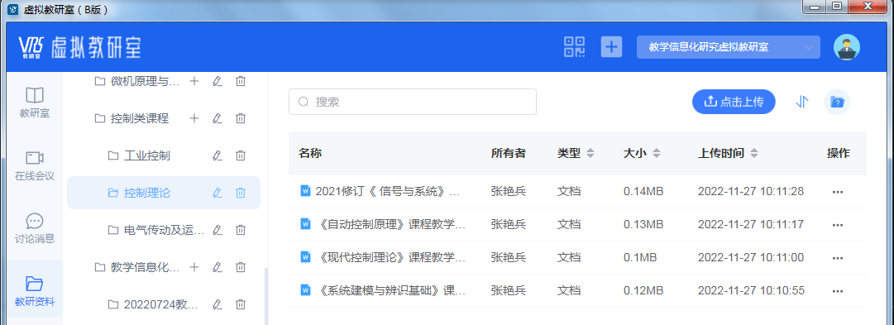图3 控制类课程虚拟教研室

（三）构建网络化、共享式实验教学平台

为加强学生工程素养和工程能力培养，结合各专业培养目标，以资源整合、共享为原则，注重控制与系统相结合、教学与科研相结合、理论与实践相结合、课内与课外相结合、工程素质与创新能力培养相结合的指导思想，构建网络化、共享式实验教学平台。控制类课程实验教学平台的建设满足了新工科与工程教育认证背景下“多元化、创新型”工程人才培养的需求[3][4]。

实验教学平台分为管理员、教师、学生三个模块。管理员模块可维护实验设备、管理实验人员、审核预约实验、统计实验信息；教师可以加入班级和学生名单、预约实验、批改实验报告，发布创新创业及科研题目，对学生进行线上指导；学生可查看实验信息、上传实验报告，所有实验报告可线上批阅并保存，实现了无纸化实验教学。学生还可参加课外科技竞赛，和指导教师进行沟通。实验教学平台界面如图4所示。

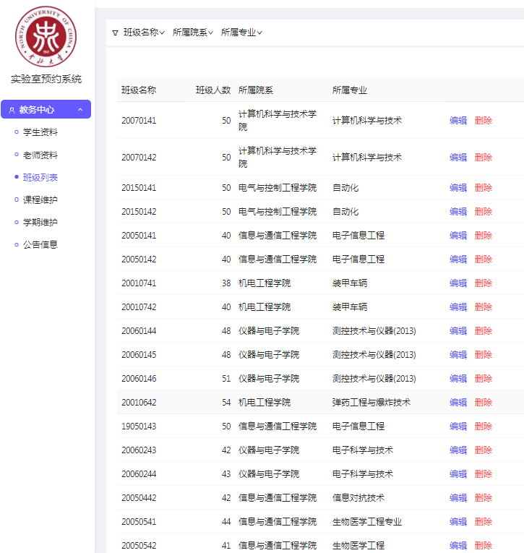图4 实验教学平台界面截图

结语

该实验教学体系的构建基本能满足全校各专业控制类课程实验的需求。实验平台面向全校开放，遵循OBE先进教学理念，既可进行控制类课内实验，又可为大学生创新创业项目、科技竞赛、创业竞赛、大型实验、课程设计、毕业设计等实践环节提供有力支持。平台每年能够完成近60000人时数的控制类课程实验教学工作量，利用率达79.74%。该教学体系的实施促进了学生综合实践能力和解决复杂工程问题能力的提升，适应了新工科与工程教育认证背景下复合型工程人才培养的需求。

参考文献

1. 张克宏. 基于创新能力培养的工科开放式实验教学平台构建[J]. 黑龙江教师发展学院学报,2021,40(1):43-45.
2. 任一峰,杨志勇,温杰.多层次自动控制原理实验体系的构建与实施[J].教育教学论坛,2020(09):383-384.

[3] 姜文凤,张永策,宿艳. "双一流"建设中实验教学平台构建及应用研究[J]. 实验技术与管理,2019,36(6):16-20.

[4] 张娜,张建勇,张骋,等. 工程教育专业认证和"新工科"背景下的复合材料人才培养模式初探[J].山东化工,2019,48(3):151,176.

**Construction of Experimental Teaching System for Control Courses under the Background of Emerging Engineering and Engineering Education Certification**

ZHANG Yan-binga, LANG Wen-jieb, LI Xiaoa,LIU Penga

(a. School of Electrical and Control Engineering,b.National Electrical and Electronic Laboratory Teaching Exemplary Center,North University of China, Taiyuan,Shanxi 030051,China)

Abstract: Aimed at the problems of interdisciplinary integration of control courses, mutual independence of experiments and low utilization of laboratories,an experimental teaching system that highlights engineering education and interdisciplinary integration is built .Through the construction of systematic top-level design, virtual teaching and research room and shared experimental teaching platform, the system promotes the students' comprehensive practical ability and the ability to solve complex engineering problems, and adapts to the needs of training complex engineering talents under the background of new engineering and engineering education certification.

Key words: emerging engineering ; engineering education certification; control courses; experimental teaching system

张艳兵通信地址：山西省太原市尖草坪区学院路3号中北大学、联系电话：13753160519、电子邮箱zhyb1126@163.com